Modele:
RT-MAg-011 | – Zestaw do oznaczania wskaźnika piaskowego
Akcesoria:
RT-MAg-011/zS | – Roztwór do oznaczania wskaźnika piaskowego, 1 L
Produkty powiązane:
RT-MAg-011/S | – Wstrząsarka do oznaczania wskaźnika piaskowego
Normy:
EN 933-8
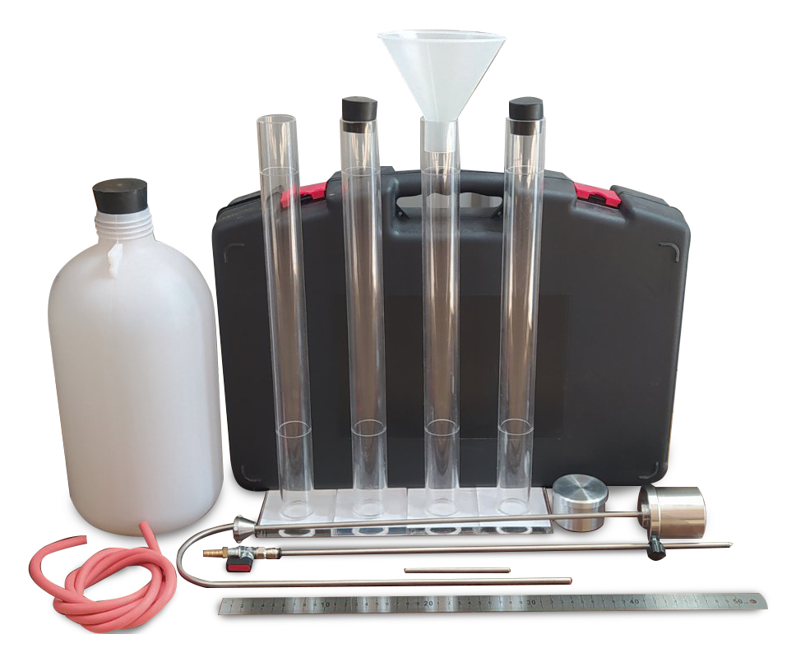
Opis:
RT-MAg-011 Zestaw przeznaczony jest do oznaczania zawartości cząstek drobnych w kruszywach i gruntach zgodnie z to EN 933-8.

Ukompletowanie zestawu:
- Plastikowe przezroczyste cylindry pomiarowe (4 szt.)
- Korki gumowe (2 pcs)
- Rurka elastyczna
- Rurka irygacyjna
- Butla plastikowa, 5 L
- Podstawa
- Lejek z szerokim otworem
- Linijka
- Plastikowa walizka transportowa.

Roztwór musi być zamawiany oddzielnie.

Waga: ok 6 kg.

